2022年湖南省娄底市中考地理试卷
一、选择题
王之涣（唐）《凉州词》：“黄河远上白云间，一片孤城万仞山。无笛何须怨杨柳，春风不度玉门关。”（“玉门关”在今甘肃敦煌市西）。欣赏唐诗完成下面小题。
1. “春风不度玉门关”，从地理学的角度来看，源于海洋的“春风”到达“玉门关”后已属强弩之末，难以再向内陆前行。诗中所写“春风”所到之处最可能出现的天气是（ ）
A. 春风送暖入屠苏 B. 热风吹雨酒江天
C. 月落乌啼霜满天 D. 北风卷地白草折
2. 依米慕古人情怀，想体验诗中描绘的那种苍凉壮阔的景色，去哪个地区是最佳的选择（ ）
A. 南方地区 B. 北方地区 C. 西北地区 D. 青藏地区
【答案】1 B 2. C
【解析】
【1题详解】
玉门关位于甘肃省境内，属于非季风区，受海陆位置影响，夏季风难以到达玉门关，诗中所写的“春风”所到之处应该是夏季，B符合题意；诗句中A描写的是春风，排除A；B描写的夏雨，B正确，C描写的是秋霜，排除C；D描写的是冬雪，排除D；故选B。
【2题详解】
王之涣(唐)《凉州词》中描绘的是玉门关苍凉壮阔的景色，根据玉门关的位置判断，应该是我国西北地区，排除ABD，C正确，故选C。
【点睛】“玉门关”指的是我国西北地区，俗称小方盘城，位于中国甘肃省敦煌市西北约90公里处，是中国境内连通丝绸之路上的重要关隘之一。
“世界灌溉工程遗产”郑国渠开凿始于战国时期，开凿难度极大。古代劳动人民依靠双手，在崇山峻岭中，凿石挖土，肩挑背扛，挥汗如雨，前后苦干十年，开凿了一条长达150多千米的浩大河道，使渭河以北的大中沃野得到自流灌溉。读郑国渠及其附近区域地形分布图，完成下面小题。
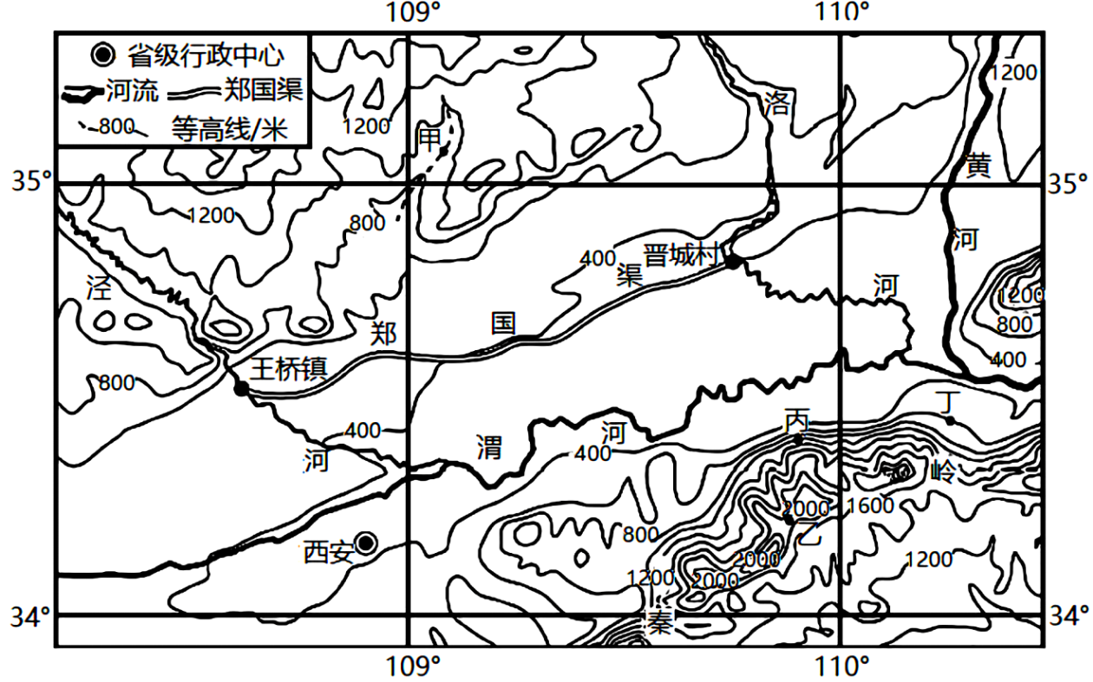
3. 郑国渠是我国古代劳动人民辛勤劳动和智慧的结晶，巧妙利用自然条件实现自流灌溉，郑国渠的流向是（ ）
A. 东北向西南 B. 西南向东北 C. 东南向西北 D. 西北向东南
4. “谁知盘中餐，粒粒皆辛苦。”每粒粮食都来自劳动者的汗水，我国劳动人民在郑国渠白流灌溉的农田上辛勤耕种，种植的主要粮食作物可能是（ ）
A. 甜菜 B. 甘蔗 C. 水稻 D. 小麦
【答案】3. B 4. D
【解析】
【3题详解】
读图可知，王桥镇海拔在400~600米之间，晋城村的海拔在400米以下，由此可知郑国渠的流向大致是自西南流向东北，B正确，排除ACD，故选B。
【4题详解】
读题干材料“使渭河以北的大中沃野得到自流灌溉”得知关中平原地处我国北方地区，该区域的主要粮食作物是小麦，甜菜是经济作物，排除A，D正确；甘蔗和水稻主要种植在南方区域，排除BC，故选D。
【点睛】秦岭是我国的重要地理界线，是南方地区和北方地区的分界线，该山脉以北属于暖温带，耕地类型为旱地，粮食作物主要是小麦。
孟煦东歌曲《2035去台湾》：“坐上那动车去台湾，就在那2035年，去看看那外婆澎湖湾，还有那脚印两对半。坐上那动车去台湾，就在那2035年，去看看那情歌阿里山，还有那神奇的日月潭……”欣赏歌曲结合所学知识完成下面小题。
5. 该歌曲2021年9月发布后，迅速火爆海峡两岸，引起两岸同胞的强烈共鸣，说明（ ）
A. 高铁这张“中国名片”已经享誉世界
B. 阿里山、澎湖湾等自然风景异常秀丽
C. 两岸同根同源，对实现祖国统一有着共同的期盼
D. 海峡两岸即将陆地和连，密不可分
6. “坐上那动车去台湾”，寄托了两岸同胞热切期盼修建高铁连通两地的愿望……假如2035年，规划中连接福州到台北的高铁建成，对台湾产生的积极影响是（ ）
①促进台湾旅游业的发展
②促进台湾水稻种植、水果栽培和畜牧业等产业的发展
③促进台湾与祖国大陆科技、文化的交流
④促进台湾森林、矿产等资源的开发利用
A ①② B. ③④ C. ②④ D. ①③
【答案】5. C 6. D
【解析】
【5题详解】
《2035去台湾》这首歌曲2021年9月发布后，迅速火爆海峡两岸，引起两岸同胞的强烈共鸣，说明了两岸同根同源，两岸民众渴望祖国统一的共同愿望，也符合中华民族的根本利益，C正确；该歌曲引起的是两岸同胞的强烈共鸣，与享誉世界无关，排除A；自然景观秀美不是决定性因素，排除B；台湾岛是岛，陆地没有相连，排除D；故选C。
【6题详解】
假如2035年，规划中连接福州到台北的高铁建成，对台湾产生的积极影响是：①促进台湾旅游业的发展、③促进台湾与祖国大陆科技、文化的交流等，①③正确；与②台湾水稻种植、水果栽培和畜牧业等产业的发展及④台湾森林、矿产等资源的开发利用关系不大，排除②④，D正确，故选D。
【点睛】台湾省位于祖国大陆的东南部，由台湾岛，以及附近的钓鱼岛、澎湖列岛等许多岛屿组成，西隔台湾海峡与福建省相望。
“临江之畔，璞石无光，千年磨砺，温润有方。”这是对和田玉最好的描述。玉龙喀什河源于莽莽高山，流入塔里木盆地后，与西边的喀拉喀什河汇合成和田河，两河从高山里带来大量的白飞、青玉和墨玉，和田自古出美玉。读和山河及附近地区示意图，完成下面小题。
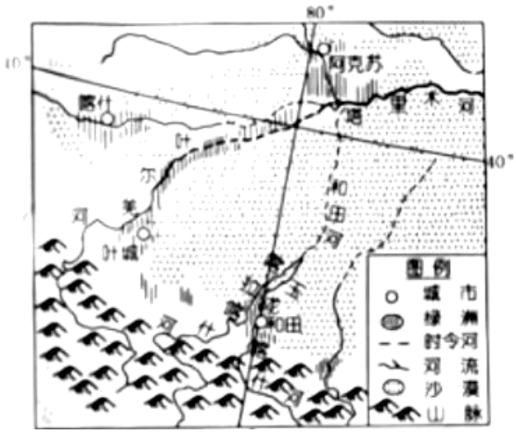
7. “玉龙喀什河源于莽莽高山”指的是（ ）
A. 昆仑山 B. 天山 C. 祁连山 D. 太行山
8. “两河从高山里带来大量的白玉、青玉和墨玉”。河中玉石主要来自原生玉矿风化剥离的石块，经山洪冲蚀及搬运带入河中，据此推测河流“输送”玉石主要集中在（ ）
A. 春季 B. 夏季 C. 秋季 D. 冬季
9. 和田地区对玉石的开发利用合理的是（ ）
①在绿洲上兴建众多玉石加工厂，不断扩大玉石产业规模
②对玉石进行深加工，提高玉石的附加值
③建立“玉文化”博物馆，发展旅游业
④禁止进行玉石开采，保护好河流的生态环境
A. ①② B. ②③ C. ③④ D. ①④
【答案】7. A 8. B 9. B
【解析】
【7题详解】
读图可知，该处为新疆地区，“玉龙喀什河源于莽莽高山”指的是南部的昆仑山，玉龙喀什河发源于昆仑山，最后流入塔里木河，排除B， A正确；祁连山主要位于青海省，排除C；太行山主要位于山西省与华北平原之间，排除D，故选A。
【8题详解】
“河中玉石主 要来自原生玉矿风化剥离的石块，经山洪冲蚀及搬运带入河中，据此推测河流“输送”玉石主要集中在夏季，该地夏季冰雪融水丰富，河流进入汛期，排除ACD，B正确，故选B。
【9题详解】
和田地区对玉石的开发利用合理的是②对玉石进行深加工，提高玉石的附加值；③建立“玉文化”博物馆，发展旅游业，②③正确；①扩大玉石产业规模会破坏生态环境，④禁止进行玉石开采不利于资源的开发与利用，都是不合理的，排除①④，故选B。
【点睛】和田自古出美玉，该地位于我国的新疆塔里木盆地，主要属于温带大陆性气候。
10. 2022年2月，第24届冬季奥运会在北京市和张家口市举行……小桐观赏赛事期间，发现所有场馆、交通工具100％使用绿色电力，赛事举办全程践行“碳减排”理念，为此采取的措施有（ ）
①使用太阳能照明 ②使用新能源电动汽车
③使用一次性餐具 ④大量使用办公纸张
A. ①② B. ③④ C. ②③ D. ①④
【答案】A
【解析】
【详解】使用太阳能照明、使用新能源电动汽车低碳环保、节能减排，符合“碳减排”理念。①②正确；使用一次性餐具、大量使用办公纸张会加大资源消耗，破坏森林资源，破坏生态环境。③④错误。A正确，BCD错误。故选A。
读“中国南方某河流流域示意图”，完成下面小题。
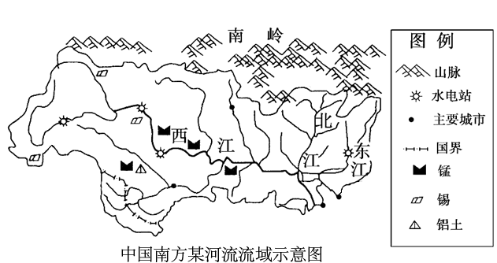
11. 图中河流（ ）
A. 下游为“地上河” B. 汛期较短
C. 冬季有结冰期 D. 年径流量大
12. 图中河流流域西部地区发展了有色金属冶炼工业，主要的有利条件是（ ）
①有色金属原料丰富 ②充足而廉价的水电
③高等院校多，科技力量强 ④水源充足
A. ①②③ B. ②③④ C. ①②④ D. ①③④
【答案】11. D 12. C
【解析】
【11题详解】
该河流是珠江，黄河下游为“地上河”，排除A；南方雨季从4月开始到10月结束，雨季长河流汛期长，排除B；在南方地区，最冷月气温在0°C以上，无结冰期，排除C；珠江流域以亚热带季风气候为主，年降水量大，河流径流量大，D正确，故选D。
【12题详解】
图中属于珠江流域，上游重点发展有色金属冶炼工业，说明上游流域有丰富的有色金属，且该工业耗能较大。从图例可看出河流中，上游地区锡、钨、铝等有色金属资源丰富，且位于亚热带季风气候，水源充足有大量水电站，同时内河航运便利，成本较低，市场广阔，故①②④正确；由于珠江上游主要流经云南、贵州、广西，这些省区的经济欠发达，科技也相对下游落后，排除③错误，C正确，故选C。
【点睛】影响工业区位的主要因素有土地、水源、原料、运输、劳动力、市场、动力、政府政策等。
13. “神舟十三号”在轨驻留期间，首次面向美国青少年进行天宫授课，而“天宫课堂”开播选在北京时间4月10日凌晨3时，主要影响因素是（ ）
A. 地球自转 B. 地球公转 C. 大气能见度 D. 天宫的位置
【答案】A
【解析】
【详解】“神舟十三号”在轨驻留期间，首次面向美国青少年进行天宫授课，而“天宫课堂”开播选在北京时间4月10日凌晨3时，主要影响因素是地球自转，该运动会产生时间差异现象，A正确，排除B；与大气能见度、天宫的位置无直接关系，排除DC，故选A。
【点睛】地球绕地轴不停转动，叫地球自转。地球自转的方向是自西向东，自转的周期是一天。 地球自转产生的现象是昼夜交替、日月星辰东升西落和时间差异。地球公转的周期是一年，方向是自西向东，公转的中心是太阳。公转产生的现象有季节的变化、昼夜长短的变化、五带的产生、正午太阳高度的变化等。
1929年2月，中国工农红军第4军采用诱敌深入的伏击战术，在赣南瑞金市北部的大柏地地区，歼灭了尾追的湘赣国民党军。大柏地战斗的伟大胜利，粉碎了敌人的重兵围追，为赣南、闽西红色根据地的建立打下坚实基础。读1929年大柏地作战示意图，完成下面小题。
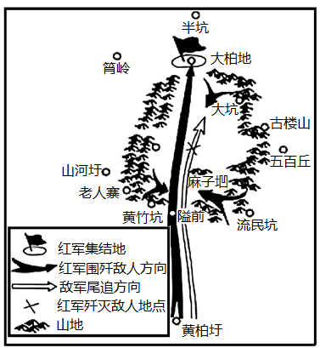
14. 1929年大柏地作战，红军伏击歼灭敌军的地形部位是（ ）
A. 陡崖 B. 鞍部 C. 山谷 D. 山脊
15. 读图指出革命时期红军建立的赣南、闽西红色根据地核心区域所在的地区（ ）
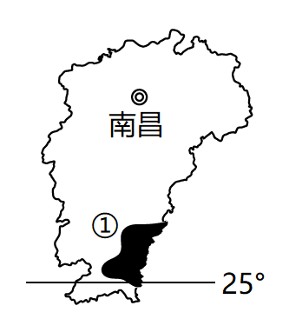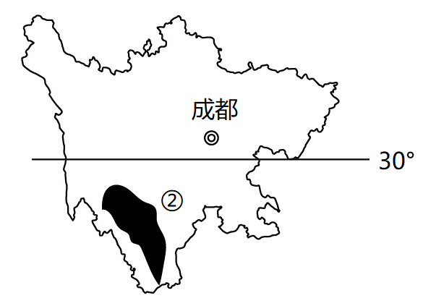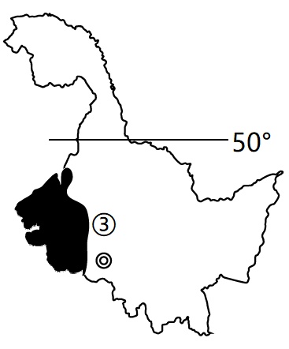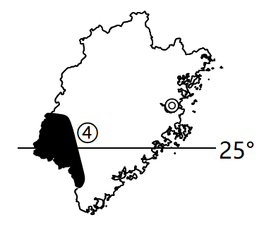
A. ①② B. ②③ C. ③④ D. ①④
16. 1933年，毛泽东重过大柏地，作词《蒋萨蛮·大柏地》：“赤橙黄绿青蓝紫，谁持彩练当空舞？雨后复斜阳，关山阵阵苍（苍：苍翠、深绿色）……据词描述的景象判断毛泽东重返大柏地是在当年的（ ）
A. 早春 B. 盛夏 C. 晚秋 D. 隆冬
【答案】14. C 15. D 16. B
【解析】
【14题详解】
读图可知，1929年红军围歼敌军的地区两侧高，中间低，为山谷，C正确；红军位于山顶埋伏，敌军位于山谷处，待敌军经过山谷红军便发起伏击进行歼灭，排除D；该处不是陡崖也不是鞍部，排除AB，故选C。
【15题详解】
结合图示，①②③④分别是江西省、四川省、黑龙江省、福建省，其中江西省简称赣，福建省简称闽，题干中赣南、闽西红色根据地指的是①④两省，D正确，故选D。
【16题详解】
毛泽东重返大柏地时对景物的描写是“赤橙黄绿青蓝紫，谁持彩练当空舞?雨后复斜阳，关山阵阵苍(苍:苍翠、深绿色),，以此来看，此时是盛夏，植被茂盛，B正确；草春的植物刚出新嫩芽是浅绿色，排除A，晚秋的植物是金黄色，树木开始落叶，排除C；冬天的植物被积雪覆盖有可能呈现的是雪的颜色，排除D，故选B。
【点睛】江西地形以丘陵、山地为主，属于亚热带季风气候。江西省江湖众多，以鄱阳湖为中心呈向心水系。江西省是中国南方红壤分布面积较大的省区之一。
咸海曾经是世界第四大内陆湖泊，位于克孜勒姆沙漠中。由于阿姆河和锡尔河的河水大量用于农业和工业，咸海面积迅速萎缩，正面临于涸消失的极大风险。读图完成17～-18题。
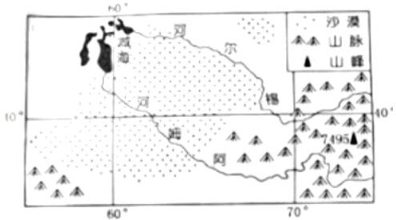
17. 图示区域自然环境具有的特征是（ ）
①深居内陆，沙漠广布 ②东南部山地有许多冰川
③气候湿润，降雨量大 ④地形以平原、山地为主
A. ①②③ B. ②③④ C. ①③④ D. ①②④
18. 造成咸海面积迅速萎缩的人为原因主要是（ ）
A. 水资源被过度利用 B. 湿地被过度开发
C. 沙漠绿洲被大量开展 D. 森林被大量砍伐
【答案】17. D 18. A
【解析】
【17题详解】
塔吉克斯坦深居内陆，沙漠广布，①正确；塔吉克斯坦东南部有大量冰川分布，气候干旱，年降雨量较少， ②正确，排除③。地形以山地、丘陵、平原为主，④正确，故选D。
【18题详解】
造成咸海面积迅速萎缩的人为原因有：农业大量引水灌溉，河流沿岸众多的人口提取大量的生活用水等，导致水资源被过度利用造成咸海面积萎缩，为此中亚地区的人们要节约用水，一水多用等，A正确；湿地被过度开发、 沙漠绿洲被大量开展 、森林被大量砍伐不是主要影响因素，排除BCD，故选A。
【点睛】亚洲地势中间高，四周低，其河流多发源于中部高原山地，呈放射状向四周分流；亚洲面积广大，其中部有著名的锡尔河、阿姆河是世界.上两条著名的内流河。
建构思维导图，有助于我们更好地学习和掌握地理知识，地理兴趣小组的同学一起绘制了世界某地区思维导图简图，读图完成下面小题。
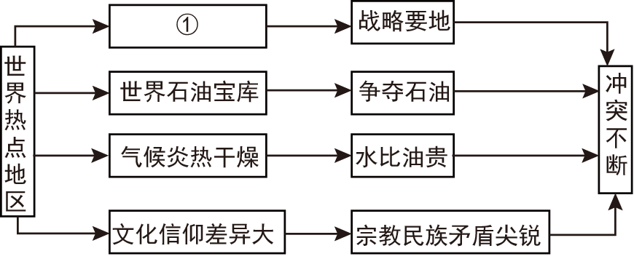
19. 图中数码（①）填入的内容，合适的是（ ）
A. 亚洲与大洋洲、印度洋与太平洋的“十字路口”
B. 扼守着“航运咽喉”马六甲海峡
C 地处“五海三洲之地”
D. 连接南、北关大陆的“天然陆桥”
20. 该地区“水比油贵”，适宜的解决措施是（ ）
A. 大规模开采地下水 B. 跨流域调水
C. 大力修建水库 D. 海水淡化
【答案】19. C 20. D
【解析】
【19题详解】
据图可知，该区域为西亚。西亚地处亚、非、欧三大洲的交界地带，位于阿拉伯海、红海、地中海、黑海和里海(内陆湖)之间，联系亚洲、欧洲和非洲，所以被称为“五海三洲之地”，C正确；亚洲与大洋洲、印度洋与太平洋的“十字路口”，扼守着“航运咽喉”马六甲海峡，指的是东南亚地区，排除AB；连接南、北美大陆的“天然陆桥”是巴拿马运河，排除D，故选C。
【20题详解】
在西亚地区却有“水比油贵”的说法，其原因是西亚地区主要属于热带沙漠气候，水资源缺乏，但西亚地区石油资源丰富。适宜的解决措施是防止水资源浪费和水污染；发展节水农业，选择耐旱农作物；海水淡化等，D正确；热带沙漠气候，降水稀少， 无法跨流域调水、 大力修建水库和大规模开采地下水，排除ABC，故选D。
【点睛】西亚气候炎热干燥，热带沙漠面积广大，很多地区年降水量不足200毫米，有的地方甚至数年滴雨不下，西亚在干旱的自然环境条件下发展了畜牧业和灌溉农业。南极地区是世界上淡水资源最丰富的地区，目前西亚地区从南极地区输入冰川的方法还不成熟。
俄罗斯油气资源储量非常丰富，是全球第一大天然气出口国和第三大原油出口国，欧盟国家高度依赖依罗斯能源，约40％的天然气和约30％的原油供应来自俄罗斯。俄乌冲突以来，欧洲能源价格飙升，造成欧洲历史上最大的“能源供应危机”。读“俄罗斯主要油气田分布图”完成下面小题。
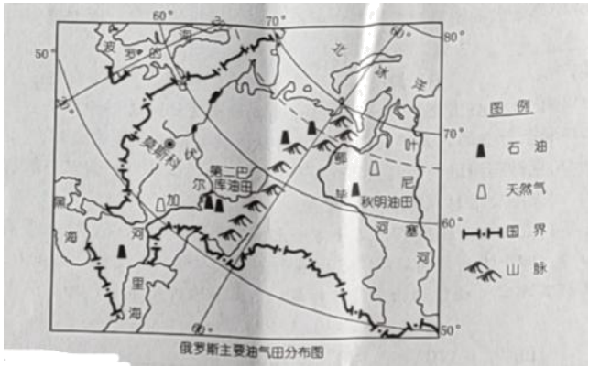
21. 俄罗斯主要油气田分布在（ ）
①东欧平原 ②西西伯利亚平原
③中西伯利亚高原 ④东西伯利业山地
A. ①② B. ②③ C. ③④ D. ①④
22. 俄乌冲突背景下，美国出门欧洲液化天然气创纪录，但相较于俄罗斯天然气，美国天然气对欧洲供应存在“价格高”的先天劣势。与美国相比俄罗斯供应欧洲的天然气价格便宜，主要原因是俄罗斯（ ）
A. 开采天然气的技术水平高
B. 天然气田分布于欧洲部分、产量大
C. 靠近消费市场，运输成本低
D. 开采的油气杂质多、质量差
23. 欧洲容易产生能源危机的根本原因足（ ）
①高耗能产业过多 ②经济发达，人口稠密，对油气资源需求量大
③大多数国家油气资源贫乏 ④油气资源开采严重滞后
A. ①② B. ②③ C. ③④ D. ①④
【答案】21. A 22. C 23. B
【解析】
【21题详解】
读图可知，俄罗斯的石油主要分布在①东欧平原和②西西伯利亚平原上。俄罗斯最大的油田秋明油田位于②西西伯利亚平原；第二巴库是俄罗斯主要的石油产地，位于①东欧平原上，①②正确，故选A。
【22题详解】
俄乌冲突背景下，美国出口欧洲液化天然气创纪录，但相较于俄罗斯天然气，美国天然气对欧洲供应存在“价格高”的先天劣势。与美国相比俄罗斯供应欧洲的天然气价格便宜，主要原因是俄罗斯靠近消费市场，运输成本低，开采的油气杂质少，质量高，C正确，排除D；俄罗斯的天然气田分布在亚洲部分，产量大，排除B，与开采技术无直接关系，排除A；故选C。
【23题详解】
欧洲的支柱产业是服务业，高耗能产业没有过多，排除①；容易产生能源危机的根本原因是②经济发达，人口稠密，对油气资源需求量大；③大多数国家油气资源贫乏； B正确；油气资源开采没有严重滞后，且开采不是危机产生的根本原因，排除④，故选B。
【点睛】俄罗斯地形以叶尼塞河为界，以西是东欧平原和西西伯利亚平原，以东是中西伯利亚高原和东西伯利亚山地，地形以平原和高原为主，地势东高西低。
位于非洲西部的加纳，农矿产品和森林资源卡富，经济来源以出口初级农、矿产品为主。可可为常绿乔木，对生长条件要求严格，干季、湿季过长均不利于其生长。读加纳可可带分布及可可带降雨量图，完成下面小题。
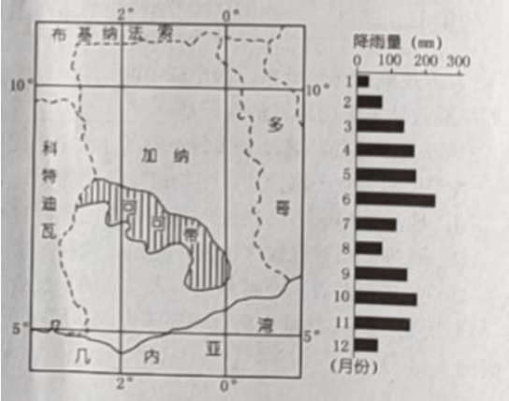
24. 加纳居民大多属于（ ）
A. 白色人种 B. 黄色人种 C. 黑色人种 D. 混血人种
25. 推测加纳经济发展的支柱产业是（ ）
①采矿业 ②木材加工业
③汽车制造业 ④农产品加工业
A. ①②③ B. ②③④ C. ①③④ D. ①②④
26. 分析图文信息，推测加纳可可带位于哪两种气候类型的过渡区域（ ）
A. 热带草原气候与热带雨林气候
B. 热带沙漠气候与热带草原气候
C. 热带沙漠气候与热带季风气候
D. 热带雨林气候与热带季风气候
【答案】24. C 25. D 26. A
【解析】
【24题详解】
白种人主要分布在欧洲、北美洲、大洋洲、非洲北部、亚洲西部和南部，排除A；黄种人主要分布在亚洲东部，北美洲北冰洋沿岸的因纽特人和南美洲的印第安人也属于黄种人，排除B；非洲是黑种人的故乡，加纳居民多为黑种人，C正确；混血人种主要分布在拉丁美洲地区，排除D，故选C。
【25题详解】
读题干材料可知，加纳农矿产品和森林资源丰富，经济来源以出口初级农、矿产品为主，据此推测加纳经济发展的支柱产业可能是①采矿业、②木材加工业、④农产品加工业，①②④正确；加纳属于发展中国家，工业落后，因此支柱产业不可能是汽车制造业，排除③，故选D。
26题详解】
热带雨林气候主要分布在赤道附近，热带草原气候主要分布在热带雨林气候的南北两侧。读图可知，加纳主要位于5°N~11°N，应该是位于热带草原气候与热带雨林气候的过渡区域，排除BCD，A正确，故选A。
【点睛】赤道穿过非洲大陆的中部，大部分位于南北回归线之间，形成了以赤道为中心南北对称的气候特点，主要的气候类型有:热带雨林气候、热带沙漠气候、热带草原气候、地中海气候、高山高原气候等。
二、综合题
27. 1.阅读图文材料，完成下列各题。
材料：湖南省政府已正式印发由国家发改委批准的《长株深都市圈发展规划）。长株潭都市圈范围包括长沙市全城、株洲市中心城区和醴陵市、湘潭市中心城区及韶山市、湘潭县，面积约1.9万平方千米。
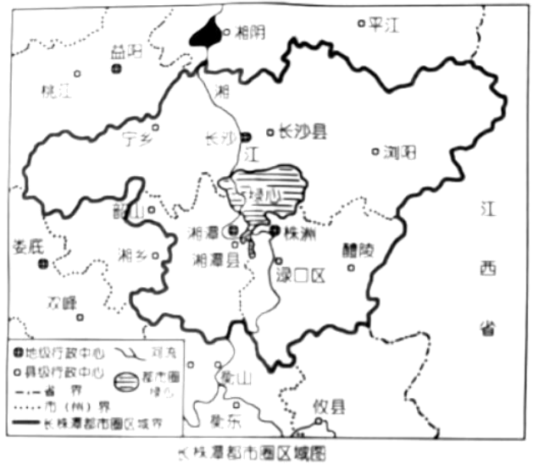
（1）自南向北流经长株潭都市圈的河流是________；在都市圈的发展建设中起龙头带动作用的城市是________。
韶山地处长株潭都市圈西部，与都市圈大城市有便捷的高铁、高速公路相连。韶山是毛泽东主席的故乡，是全国著名革命纪念地和国家重点风景名胜区。
（2）韶山发展旅游业具有的优越条件是（ ）。（多选题）
A 红色旅游资源丰富，景点相对集中
B. 地处长株潭都市圈内，客源量大
C. 从事旅游业的外来人员多、素质高
D. 快捷的高铁、高速公路连通四方
长株潭都市圈“生态绿心”位于长沙、株洲、湘潭三市交汇处，是世界上最大的城市群绿心。“绿心”是长株潭城市群的生态屏障，在优化生态、美化环境等方面发挥着十分关键的作用。
（3）在长株潭都市圆的发展和建设中，针对“生态绿心”的保护和合理利用提出你的意见或建议。
【答案】（1） ①. 湘江 ②. 长沙市 （2）ABC
（3）扩大环境容量和生态空间，实现生态环境质量稳步提升；统筹实施山水林田湖草系统治理，重点保护森林、湿地两大生态系统的完整性和真实性，加强生物多样性保护，守住自然生态安全边界。
【解析】
【分析】本题以长株潭都市圈为材料，考查学生对长株潭都市圈的相关知识掌握程度和分析理解能力。
【小问1详解】
根据图判断可知，湘江自南向北流注入洞庭湖，株洲、湘潭、长沙沿湘江从上游到下游依次排列。在都市圈的发展建设中起龙头带动作用的城市是长沙。
【小问2详解】
韶山是著名的红色旅游胜地，有毛泽东故居等，A正确；地处长株潭都市圈，范围大，人流量多，B正确；从事旅游业的外来人员多、素质高，C正确；交通是旅游业发展的外在因素，D不符；故选ABC。
【小问3详解】
长株潭都市圈是世界上最大的城市绿心，因此我们应该扩大环境容量和生态空间，实现生态环境质量稳步提升；统筹实施山水林田湖草系统治理，重点保护森林、湿地两大生态系统的完整性和真实性，加强生物多样性保护，守住自然生态安全边界。
28. 阅读图文材料，完成下列各题。
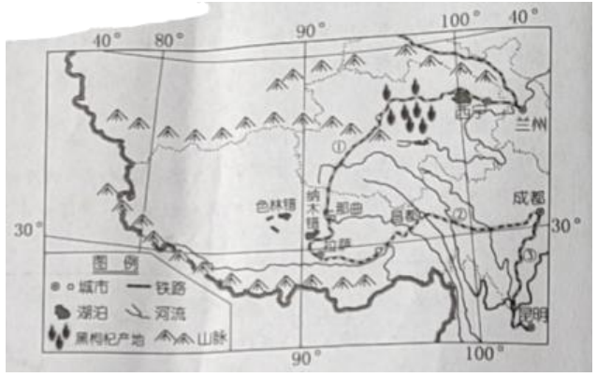
（1）图中数码代表的铁路中，属正在修建的川藏铁路的是________（填数码）。该铁路跨越的气候区是亚热带季风气候区和________气候区：该铁路跨越的具有众多高山峡谷和大江大河的地形区是________；该铁路建成运营后，将助力我国主要的________（少数民族）分布区的乡村振兴更上一层楼。
（2）柴达木盆地出产的野生黑枸杞品质特别优良的原因是（ ）（多选题）
A. 生长地人烟稀少，几乎无污染
B. 光照充足，昼夜温差大
C. 生长周期长，有机物质积累多
D. 盆地内河流多，水源充足
（3）未来，假如你乘坐川藏铁路火车，车窗外的风景壮丽多姿……请你用简洁、生动的语言描绘出一个“风景这边独好”的场景。
【答案】（1） ①. ② ②. 高原 ③. 横断山区 ④. 藏族 （2）ABC
（3）5月的川藏线，冰雪初开，海螺沟的杜鹃花、拉乌山的桃花、林芝的桃花竞相开放；8月后川藏线.上雨季已过，特别是9月，新都桥、玉曲河、波密、鲁朗，这一带的都会呈现出五彩斑斓的颜色，美不胜收。
【解析】
【分析】本题以我国青藏地区为材料，设置三个小题，涉及青藏地区的地形地势、气候类型、铁路干线等相关内容，考查学生对相关知识的掌握程度。
【小问1详解】
根据所学知识可知，川藏铁路②起于四川成都，到达西藏首府拉萨，沿线地区生活的主要少数民族是藏族。该铁路西段经过青藏高原，由于该地区高寒缺氧，人口稀疏。该铁路跨越的气候区是亚热带季风气候区和高原气候区;该铁路跨越的具有众多高山峡谷和大江大河的地形区是横断山区。
【小问2详解】
根据所学知识可知，柴达木盆地出产的野生黑枸杞品质特别优良的原因是生长地人烟稀少，几乎无污染；光照充足，昼夜温差大；生长周期长，有机物质积累多，ABC正确；盆地内河流多为内流河，河流带来丰富的盐分，不利于生物生长，排除D，故选ABC。
【小问3详解】
根据所学知识可知，五月的川藏线，即将迎来夏季冰雪初开，可以看到海螺沟的杜鹃花、还有拉乌山的桃花、以及林芝的桃花都在开放。八月后川藏线上已经过了雨季，特别是九月，新都桥、玉曲河、波密、鲁朗，这一带的都会呈现出五彩斑斓的颜色，各处植物都生长茂盛，颜色丰富多彩。
29. 阅读图文材料，完成下列各题。
材料：秘鲁位于南美洲西部，西濒太平洋，附近海域是世界著名渔场。秘鲁西部沿海是狭长干旱的热带沙漠气候区，灌溉农业发达：中部为安第斯山中段，钢、银、锌、铁等矿产储量丰富：东部亚马孙河上游流域属热带雨林区，为山麓地带与冲积平原。
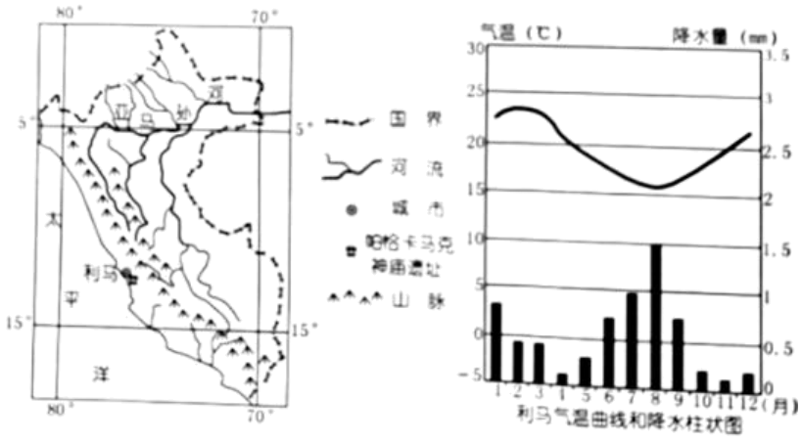
（1）秘鲁境内南北纵贯的山脉是________。秘鲁森林覆盖率达58％，森林资源丰富，但秘鲁森林法规定，每砍伐棵成材的树木，必须栽种三棵幼树。这样做的目的是________。
（2）中国是秘鲁最大的贸易对象国，提取分析图文材料的信息，推测秘鲁向我国出口的产品主要是（ ）（多选题）
A. 机电产品
B. 海产品
C. 矿产品
D. 农产品
在利马以南20余公里处，有一座帕恰卡马克神庙遗址。这个神庙于公元前200年左右兴建，属于上坯和干打垒的泥土建筑群，1533年被入侵的欧洲殖民者毁坏。
（3）帕恰卡马克神庙遗址历经几百年，至今保存完好，试从气候因素分析其原因。
【答案】（1） ①. 安第斯山脉 ②. 保护森林资源和生态环境 （2）BCD
（3）以热带沙漠气候为主，无降水侵蚀，该城气温年较差小，该城风力较小，不易倒塌。
【解析】
【分析】本题以南美洲为材料，设置三个小题，涉及南美洲的地形地势、气候类型等相关内容，考查学生对相关知识的掌握程度。
【小问1详解】
读图可知，秘鲁境内南北纵贯的山脉是安第斯山脉，秘鲁地形以山地、平原为主，森林覆盖率达58%，森林资源丰富，但秘鲁森林法规定，每砍伐一棵成材的树木，必须栽种三棵幼树。这样做的目的是保护森林资源和生态环境，有利于可持续发展，避免因树木的砍伐造成环境恶化，带来水土流失、土地荒漠化等不良后果。
【小问2详解】
根据所学知识可知，中国是秘鲁最大的贸易对象国，秘鲁从我国进口高新技术产品，排除A，出口中国的产品以农、矿产品和海产品为主，BCD符合题意，故选BCD。
【小问3详解】
读利马的气温和降水柱状图可知，该区域是热带沙漠气候，该城为无雨之都，无雨淋之忧，没有雨水的洗刷，有利于保存，该城气温年较差小，该城风力较小，不易倒塌，因此帕恰卡马克神庙遗址历经几百年，至今保存完好。
30. 阅读图文信息，完成下列各题。
材料：苏拉威西岛面积约17.5万平方千米，是世界第11大岛。岛上多高山深谷，岛中部是险峻的山岭，四个半岛伸向海洋。苏拉威西岛多火山地震，气候炎热多雨，热带雨林茂密，动植物种类极其丰富，哺乳动物中特有种多。岛上居民种植粮食作物、热带水果和热带经济作物。
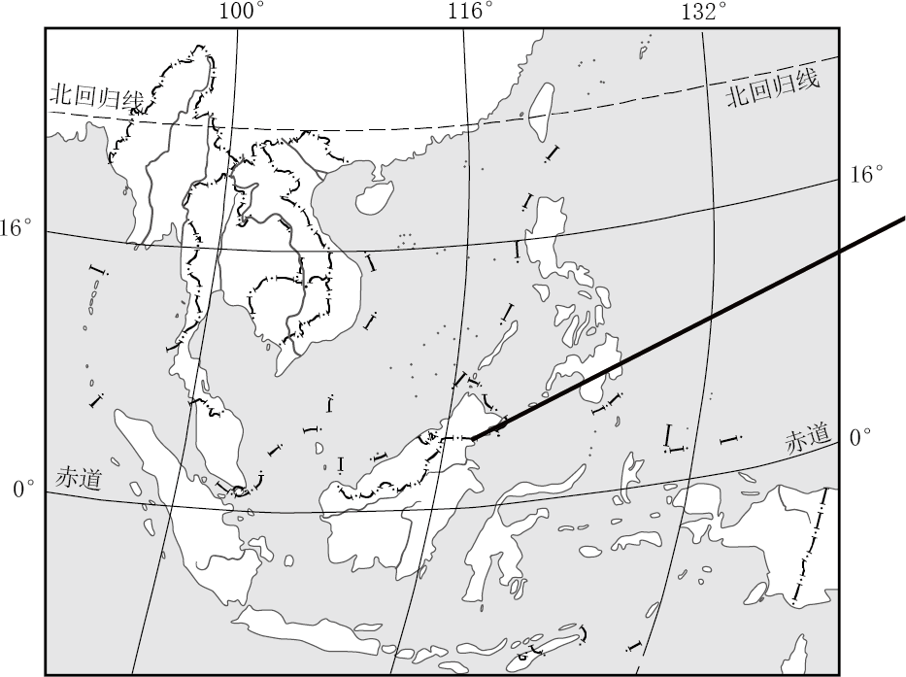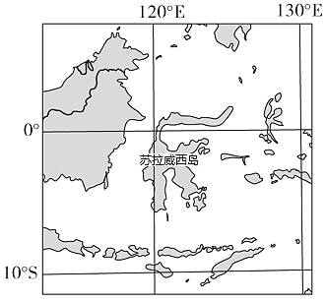
（1）苏拉威西岛地处东、西半球中的________半球，该岛居民种植的水果可能是________，苏拉威西岛多火山地震的原因是________。
（2）苏拉威西岛哺乳动物多特有种的主要原因是该岛（ ）（多选题）。
A. 长期孤立于海洋中，生物进化环境独立
B. 地形破碎、半岛狭长，易受火山地震影响
C. 属热带雨林气候区，水热充足，物种丰富
D. 多高山深谷，丛林密闭，人类活动干扰少
（3）历史上，苏拉威西岛上四个半岛的居民相互隔绝，很少来往，试从自然地理的角度说明原因。
【答案】（1） ①. 东 ②. 椰子 ③. 地处亚欧板块、太平洋板块与印度洋板块的交界地带，地壳活跃。 （2）ACD
（3）海洋阻隔；热带雨林茂密；山高谷深；火山、地震多发。
【解析】
【分析】本大题以苏拉威西岛相关介绍为材料，设置三道小题，涉及东西半球的划分、五带、板块运动、东南亚相关国家的地理位置、气候特点等相关内容，考查学生对相关知识的掌握程度。
【小问1详解】
读图可知，苏拉威西岛位于120°E附近，属于东半球，位于赤道附近，属于热带，热带水果有椰子、芒果、菠萝等。板块内部地壳稳定，板块交界处地壳活跃，容易发生火山和地震。根据板块的分布可知，印度尼西亚位于亚欧板块、印度洋板块和太平洋板块三大板块交界处，地壳比较活跃，所以多火山地震。
【小问2详解】
苏拉威西岛哺乳动物多特有物种的主要原因是长期孤立于海洋中，生物进化环境独立，A正确；属热带雨林气候区，水热充足，物种丰富，C正确；多高山深谷，丛林密闭，人类活动干扰少，D正确；地形破碎、半岛狭长，易受火山地震影响不是苏拉威西岛哺乳动物多特有物种的原因，B错误。故选ACD。
【小问3详解】
苏拉威西岛森林茂密，多高山深谷，火山地震多发，岛中部是险峻的山岭，四个半岛伸向海洋。历史上，苏拉威西岛上四个半岛的居民相互隔绝，很少来往，除海洋的阻隔外，还有热带雨林密布，气候湿热。

